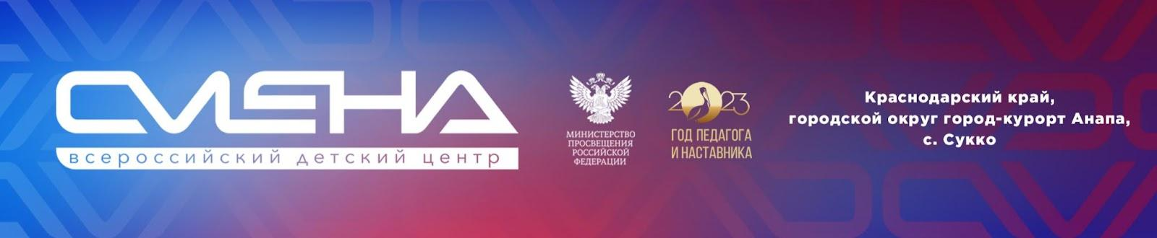

ПРЕСС-РЕЛИЗ
03.03.2023 г.
Сменовцы стали наставниками школьников
в сфере добровольчества

Во Всероссийском детском центре «Смена» проходит первая в этом году тематическая смена для юных волонтеров. Популяризировать добровольчество в молодежной среде приехали 23 школьника из Москвы, Новгородской области и Республики Крым.

В «Смену» приехали активисты добровольческих организаций, члены Российского движения детей и молодежи «Движение Первых» в возрасте от 14 до 17 лет. С 20 февраля по 5 марта ребята осваивают образовательную программу «Волонтер» и практикуются в разных направлениях волонтерской деятельности.
«В образовательном фонде «Смены» проект «Волонтер» занимает особое место. Программа реализуется в Центре уже седьмой год и не теряет спрос у современных школьников. За это время мы попробовали новый формат для популяризации идей добровольчества – «дети – детям». Он позволяет пригласить в «Смену» ребят, которые уже обрели волонтерский опыт и готовы поделиться им с другими, привлечь в ряды волонтеров еще больше ребят с высоким уровнем социальной ответственности, готовых бескорыстно помогать стране и обществу», – отметил директор ВДЦ «Смена» Игорь Журавлев.
В «Смене» юные волонтеры развивают личностные навыки, которые помогут им эффективно заниматься добровольчеством в своем регионе и выйти на всероссийский уровень. Ребята посещают тренинги по управлению временем, созданию личного бренда, креативному мышлению, эмоциональному интеллекту. Лекции и игровые практикумы проводят специалисты центра добровольчества ВДЦ «Смена».
Также юные добровольцы разрабатывают интерактивный квест для всех участников образовательных программ «Смены». Задания квеста посвящены направлениям волонтерской деятельности: патриотическому, экологическому, культурному, социальному, медиаволонтерству. Волонтеры популяризируют идеи добровольчества в формате игр, викторин и мастер-классов.
«Волонтеры будут нужны во все времена. Но сегодня как никогда необходимо привлекать к добрым делам как можно больше людей, говорить с детьми о взаимовыручке и сострадании. Во время квеста мы расскажем сверстникам о патриотическом волонтерстве, проверим их знания с помощью кроссворда, сделаем из бумаги красные гвоздики – символ Великой Победы. Для меня это новое направление в добровольчестве. В основном я помогаю организовывать спортивные мероприятия и состою в региональном «Красном Кресте». Там я научилась оказывать первую помощь и теперь передаю свои знания дошкольникам, провожу для них мастер-классы», – рассказала Светлана Норская из Великого Новгорода.
В течение смены волонтеры активно помогали в организации общелагерных мероприятий. Ребята провели добровольческий праздник «День добра»: инициировали для сменовцев акции в поддержку доброты, милосердия и взаимопомощи. Дети обменялись открытками с друзьями из разных отрядов, оформили выставку с изображениями добрых персонажей из мультфильмов, организовали собственные волонтерские акции под руководством ребят-добровольцев.
На физкультурно-спортивном празднике «Большой старт» волонтеры организовали работу спортивных станций – помогали ребятам сдать нормативы всероссийского физкультурно-спортивного комплекса ГТО.
«Образовательный проект «Волонтер» – авторская программа Всероссийского детского центра «Смена», реализуется с 2017 года при поддержке Министерства просвещения России.

ФГБОУ ВДЦ «Смена» – круглогодичный детский центр, расположенный в с. Сукко Анапского района Краснодарского края. Он включает в себя четыре детских образовательных лагеря («Лидер», «Профи», «Арт», «Профессиум»), на базе которых реализуется более 80 образовательных программ. В течение года в Центре проходит 16 смен, их участниками становятся свыше 16 000 ребят из всех регионов России. Профориентация, развитие soft skills, «умный отдых» детей, формирование успешной жизненной навигации – основные направления работы «Смены». С 2017 года здесь действует единственный в стране Всероссийский учебно-тренировочный центр профессионального мастерства и популяризации рабочих профессий, созданный по поручению президента РФ. Учредителями ВДЦ «Смена» являются правительство РФ, Министерство просвещения РФ. Дополнительную информацию можно получить в пресс-службе ВДЦ «Смена»: +7 (86133) 93-520, (доб. 246), press@smena.org. Официальный сайт: смена.дети.

